# **Задание 1**

Какие три параметра вы выберете для мониторинга следующего оборудования:

* сервер
* ноутбук пользователя
* сеть

# **Решение 1**

**Сервер**. Как минимум мониторить нужно нагрузку на процессор, ОЗУ и ПЗУ. Также необходимо следить за количеством приложений в памяти, количеством обращений к серверу, объемом выделяемой памяти приложениям для выполнения поставленных задач. В целом количество метрик для мониторинга серверного оборудования измеряется сотнями, начиная от аптайма и температуры процессоров и заканчивая графиками пиковых нагрузкок для отдельных процессов. Пример рабочих метрик из заббикса:

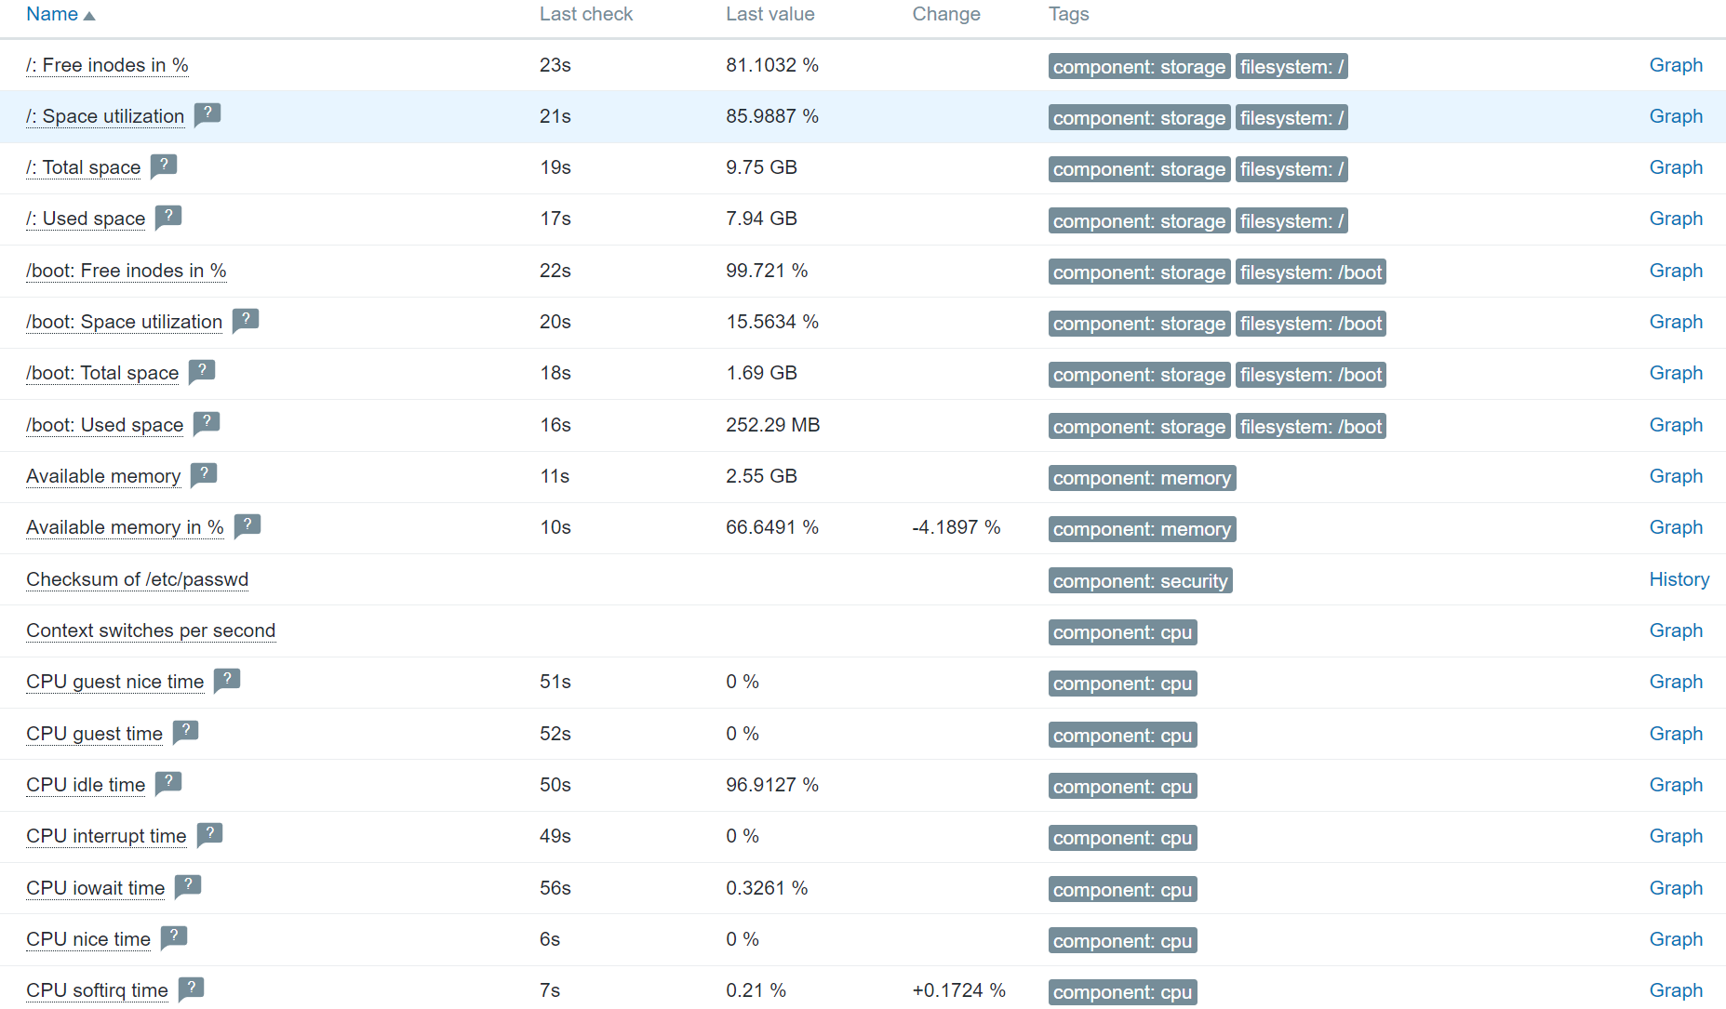

**Ноутбук пользователя.** Процессор, ОЗУ, ПЗУ. Также не помешает мониторить количество запущенных приложений и (условное) количество запросов от пользователя (дабы маркировать вредоносный трафик). Требования к мониторингу пользовательской технике находятся в очень широком диапазоне. Например, ноутбук может выступать в роли тонкого клиента и не требовать почти никаких усилий от железа для нормальной работы - почти вся деятельность пользователя будет вестись на сервере, на ноутбуке работать больше всего будет только сетевая карта.

**Сеть.** Максимальная пропускная способность, пиковая нагрузка, средняя нагрузка.

# **Задание 2**

Как влияет многоядерность процессора на возможность виртуализации хостовой системы?

# **Решение 2**

Зависимость прямая - чем больше процессоров (физических, логических), тем больше виртуалок сможет поднять хост, если речь об аппаратных гипервизорах. В платных решениях, таких как ESXi, это еще добавляет итоговой стоимости - за каждый физический процессор (точнее сокет) на хосте установлена отдельная цена на лицензию.

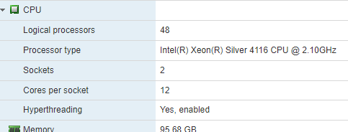

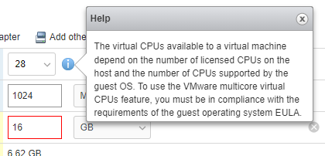

Если говорить о программных гипервизорах, то чем больше ядер, тем больше нагрузки между хостом и гостем он сможет разделить.

# **Задание 3**

Какие недостатки есть у систем виртуализации? Назовите минимум два недостатка.

# **Решение 3**

В случае былинного отказа сервера и при отсутствии кластеризации происходит полная потеря работоспособности системы до полного восстановления. Что, в условиях реальной работы, скажем, компании с VDI и онлайн-продажами может привести к полной остановке рабочего процесса.

Физический сервер для аппаратного гипервизора даже для небольшой компании должен быть подобран тщательно с точки зрения железа, и это, как правило, дорогое удовольствие. Например, комплект решения от Lenovo (x2 какого-нибудь sr530, NAS) + ESXi может обойтись в “ну очень дорого” рублей.

У аппаратных гипервизоров есть другая проблема - по затратам времени развертывание нескольких виртуальных машин может длиться достаточно долго, так как каждая ОС устанавливается с нуля (если не было готового образа, конечно). А это выливается также в необходимость донастройки каждой виртуалки под конкретную задачу (опять же, если нет готовых конфигов).

Минус у программных гипервизоров - разделение и потребление ресурсов ОС-хоста. То есть если начинает тупить хост, то, скорее всего, следом затупит и гость (и наоборот); процессор, память и все остальное не ограничивается, как в случае с аппаратным гипервизором.

Но, в целом, все это меркнет на фоне альтернатив, таких как:

* Подборка индивидуального железа под каждый сервер, что стоит еще дороже и еще менее отказоустойчиво;
* Низкая (относительно виртуалок) масштабируемость и переносимость;
* Необходимость настройки и мониторинга парка разномастных железяк;
* Коммутация, физическое пространство, температурный выхлоп…